《我的爸妈结婚啦》
----七夕见证父母爱情
农历七月初七，是中国传统节日七夕节，又名“乞巧节”或“少女节”、“女儿节”。2006年5月20日，七夕被中国国务院列入第一批国家非物质文化遗产名录。七夕节以牛郎织女的民间爱情传说为载体，随着时间演变，七夕现已成为中国情人节。
七夕，在含蓄的中国人眼中，这儿女情长的节日与为人父母的你毫无关系。其实，在物质不在匮乏的时代，节日的意义在于生活的仪式感。
生活需要仪式感，七夕情人节怎么过？2021年8月14日（农历七月初七），让我们一起在北京红缨幼儿园的组织下让孩子们见证父母爱情 《我的爸妈结婚啦》，有一种爱叫做父母给孩子的爱，有一种爱的教育叫做父母相爱。一起让孩子们用小手记录下粑粑麻麻爱的印证，拍张照片留念吧~
活动目的：
- 通过拍照记录让幼儿感受节日的仪式感，和爸爸妈妈的爱。
- 增进亲子感情。
3.传播园所文化，达到园所品牌宣传目的。
活动时间：即日起至 8 月 14 日
活动方式：朋友圈分享打卡
活动参与人：在园幼儿、非在园幼儿（年龄不限、人群不限）
温馨提示：1.父母的照片着装：礼服、西服正装或情侣装
2.请孩子拍摄记录这一刻哦
#操作步骤
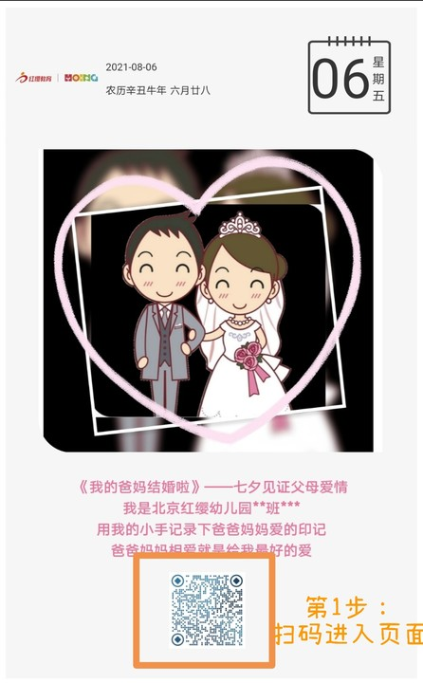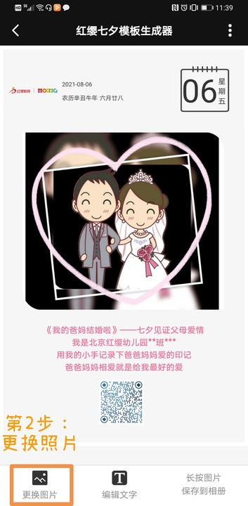

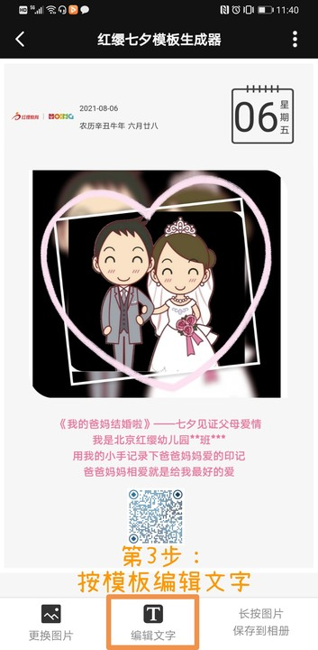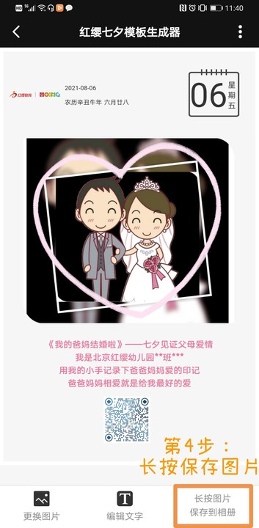

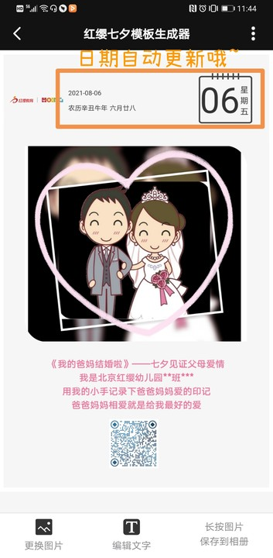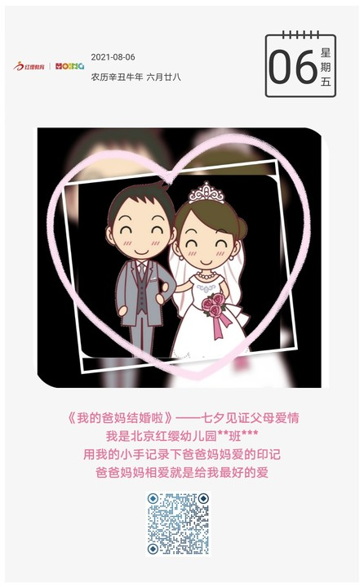

生成保存转发哦

一起把爱传出去！
~七夕快乐~

